
График-студио Лайт
разработка локальных
графических диаграмм

Руководство пользователя
программного продукта График-студио Лайт

 | Компания БИТЕК (Бизнес-инжиниринговые технологии)  Internet: www.betec.ru, E-mail: info@betec.ru

Содержание
1. Программный продукт График-студио Лайт 3
2. Основные элементы программы 3
2.1. Главное меню программы 3
2.2. Создание и открытие диаграмм 4
2.3. Меню моделирования 5
2.4. Меню редактирования 5
3. Построение диаграмм 8
3.1. Добавление на диаграмму объектов 8
3.2. Проведение на диаграмме связей между объектами 8
4. Разработка шаблонов диаграмм 9
4.1. Шаблоны диаграмм типовой конфигурации 9
4.2. Описание структуры шаблона диаграммы 9
4.3. Типы данных элементов диаграмм 15
4.4. Типы вывода в отчеты элементов диаграмм 18

1. Программный продукт График-студио Лайт
Программный продукт График-студио Лайт является упрощенной версией программного модуля График-студио системы Бизнес-инженер и предназначен для разработки графических диаграмм (График-студио диаграмм) в виде отдельных файлов (локальных диаграмм) и их дальнейшего импорта в программный модуль График-студио системы Бизнес-инженер.
График-студио Лайт также может использоваться самостоятельно для разработки локальных графических диаграмм.

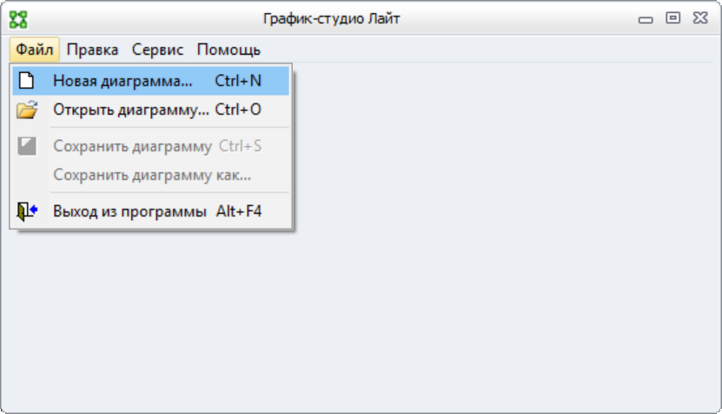

Для начала работы с программным продуктом График-студио Лайт на компьютере пользователя должно быть установлено Microsoft Visio 2003/2007/2010/2013/2016 аналогичной разрядности (32-bit или 64-bit).

2. Основные элементы программы

2.1. Главное меню программы
Работа с диаграммами ведется в главном окне программы, которое содержит следующие разделы меню:

Раздел меню Файл

Подразделы меню |  | Краткое описание команды | Горячие клавиши
 | Новая диаграмма… | - создание новой диаграммы. | Ctrl+N
 | Открыть диаграмму… | - открытие файла диаграммы (с расширением *.gsl). | Ctrl+O
 | Сохранить диаграмму | - сохранение изменений в открытой диаграмме. | Ctrl+S
 | Сохранить диаграмму как… | - сохранение открытой диаграммы под новым именем.
 | Выход из программы | - осуществление выхода из программы. | Alt+F4

Раздел меню Правка

Подразделы меню |  | Краткое описание команды | Горячие клавиши
 | Копировать | - копирование выделенных на Странице диаграммы элементов в буфер обмена операционной системы. | Ctrl+C
 | Вырезать | - вырезка (удаление) выделенных на Странице диаграммы элементов и копирование их в буфер обмена операционной системы. | Ctrl+X
 | Вставить | - вставка данных на Страницу диаграммы из буфера обмена операционной системы. | Ctrl+V
 | Отменить | - возврат изменений на шаг назад (откат). | Ctrl+Z
 | Вернуть | - возврат изменений на шаг вперед (накат). | Ctrl+Y

Раздел меню Сервис

Подразделы меню |  | Краткое описание команды | Горячие клавиши
 | Установить… | - установка обновлений шаблонов График-студио диаграмм из Файла с шаблонами ГС-диаграмм (*.tgs).

Раздел меню Помощь

Подразделы меню |  | Краткое описание команды | Горячие клавиши
 | Руководства, методики и информация | - открытие папки с руководствами, методиками и информацией по работе с программным продуктом.
 | График-студио Лайт в Интернете | - гиперссылка на интернет-ресурс, содержащий информацию о работе с программным продуктом.
 | О программе… | - содержит краткую справку о программе и ее версии.

2.2. Создание и открытие диаграмм
Создание новой График-студио диаграммы осуществляется через главное меню Файл/Новая диаграмма…. В появившемся диалоговом окне Выбор типа диаграммы необходимо из списка выбрать нужный тип диаграммы.

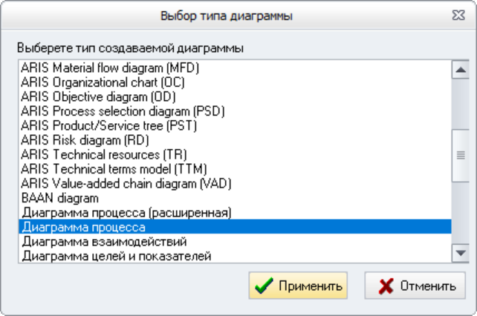

Для редактирования ранее созданной диаграммы необходимо ее открыть через главное меню Файл/Открыть диаграмму…. При создании новой и открытии ранее созданной диаграммы в главном окне программы появляются следующие элементы:
- Страница диаграммы – расположена справа и на ней осуществляется построение диаграммы.
- Меню моделирования – расположено слева от Страницы диаграммы и содержит элементы, которые используются для построения диаграммы.
- Меню редактирования – расположено вверху от Страницы диаграммы и используется для редактирования страницы и фигур элементов диаграммы.

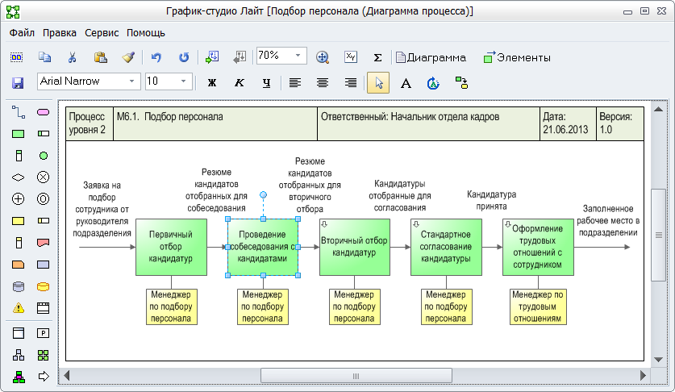

2.3. Меню моделирования
Меню моделирования – расположено слева от Страницы диаграммы. Для изменения его ширины, нужно правую границу меню, удерживая мышкой, потянуть вправо.
В верхней части Меню моделирования расположены элементы выбранной График-студио диаграммы, которые используются для ее построения.
В нижней части Меню моделирования отделенной чертой от верхней части расположены элементы, которые являются общими для всех типов График-студио диаграмм.
При наведении мышкой на элемент (фигуру) диаграммы в Меню моделирования появляется всплывающая подсказка, содержащая название элемента.
При создании пользователем нового шаблона График-студио диаграммы новый тип диаграммы также будет отображаться в диалоговом окне Выбор типа диаграммы.
Сохранение График-студио диаграммы осуществляется в файл, имеющий расширение *.gsl.

2.4. Меню редактирования
Меню редактирования расположено сверху от Страницы диаграммы и используется для редактирования страницы и фигур элементов График-студио диаграммы, которые на ней расположены.
Меню редактирования содержит следующие кнопки и элементы управления:

 | - создание новой диаграммы.
 | - выделение всех элементов на Странице диаграммы.
 | - копирование выделенных на Странице диаграммы элементов в буфер обмена операционной системы.
 | - вырезка (удаление) выделенных на Странице диаграммы элементов и копирование их в буфер обмена операционной системы.
 | - вставка данных на Страницу диаграммы из буфера обмена операционной системы.
 | - копирование формата фигуры выделенного на Странице диаграммы элемента.
 | - возврат изменений на шаг назад (откат).
 | - возврат изменений на шаг вперед (накат).
 | - экспорт открытой диаграммы в Microsoft Visio.
 | - импорт из Microsoft Visio диаграммы экспортированной до этого в Microsoft Visio.
 | - сохранение изменений в открытой диаграмме.
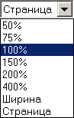 |  |  | - выбор масштаба диаграммы.
 | - отображение окна масштаба и панорамы диаграммы.
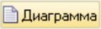 |  |  | - отображение нижеприведенных опций редактирования Диаграммы:  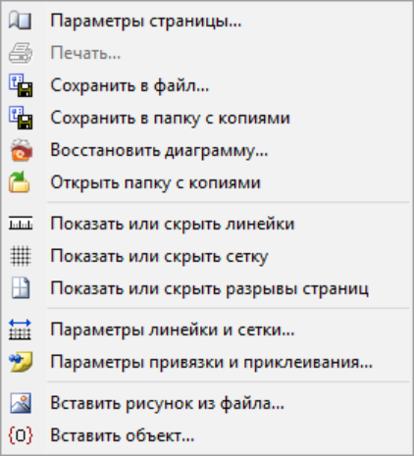
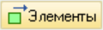 |  |  | - отображение нижеприведенных опций редактирования Элементов диаграммы:  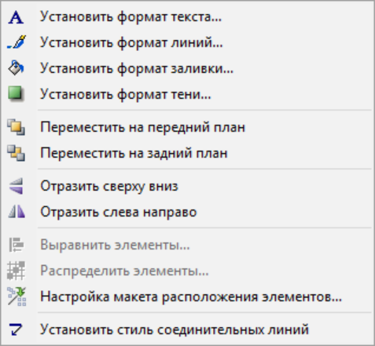
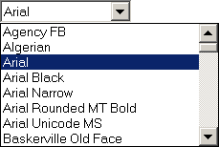 |  |  |  | - установка шрифта выделенных элементов диаграммы.
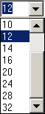 |  | - установка размера шрифта выделенных элементов диаграммы.
 | - применение стиля Жирный к шрифту элемента диаграммы.
 | - применение стиля Курсив к шрифту элемента диаграммы.
 | - применение стиля Подчеркивание к шрифту элемента диаграммы.
 | - выравнивание по левому краю текста элемента диаграммы.
 | - выравнивание по центру текста элемента диаграммы.
 | - выравнивание по правому краю текста элемента диаграммы.
 | - переход в режим Указатель.
 | - вставка текстового блока и перевод в режим редактирования текста текстового блока элемента диаграммы.
 | - изменение положения текстового блока элемента диаграммы.
 | - конвертация элемента диаграммы в другой возможный тип, содержащийся в шаблоне График-студио диаграммы.

3. Построение диаграмм

3.1. Добавление на диаграмму объектов
Разработка График-студио диаграммы происходит путем размещения на Странице диаграммы элементов из Меню моделирования.
Для того чтобы поместить элемент на Страницу диаграммы сначала нужно кликнуть на соответствующую иконку в Меню моделирования, а потом кликнуть на Страницу диаграммы в место, в которое нужно поместить элемент.

3.2. Проведение на диаграмме связей между объектами
Для проведения связи между размещенными на диаграмме элементами необходимо в Меню моделирования кликнуть на иконку Установить связь, после чего необходимо на Странице диаграммы, удерживая левую кнопку мыши, переместить указатель мышки от границы одного элемента диаграммы к границе другого элемента. После этого в появившемся диалоговом окне Выбор связи нужно выбрать необходимую связь.

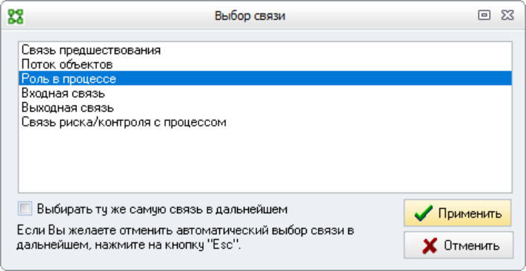

Для того чтобы выбранная при проведении связь в дальнейшем выбиралась автоматически необходимо в окне Выбор связи включить опцию Выбирать ту же самую связь в дальнейшем. Для отключения этой опции необходимо нажать на клавишу Esc.
При проведении связи между двумя элементами на диаграмме необходимо контролировать чтобы связь приклеилась к границам фигур элементов. При выделении приклеенной связи на диаграмме точки присоединения к фигурам элементов должны стать красными.

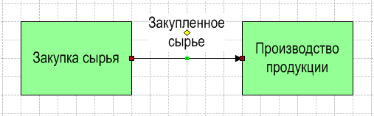

При наведении мышкой на элемент, расположенный на Странице диаграммы появляется всплывающая подсказка, в которой написано название элемента.
Для ряда элементов разработано Внутреннее меню управления фигурой элемента. Оно добавлено в контекстное меню элемента, которое вызывается нажатием на правую кнопку мышки на выделенном элементе. С помощью Внутреннего меню управления фигурой элемента можно быстро изменить вид фигуры элемента, а также устанавливать различные параметры элемента.

4. Разработка шаблонов диаграмм

4.1. Шаблоны диаграмм типовой конфигурации
Шаблоны График-студио диаграмм находятся в директории VisioModels, которая расположена в директории инсталляции программы. Каждой диаграмме соответствует одна директория с файлами шаблона.
В директории VisioModels вместе с шаблонами График-студио диаграмм находятся файлы элементов общих для всех типов диаграмм.

Важно!
В свойствах всех папок и файлов шаблонов График-студио диаграмма, которые находятся в директории VisioModels включен атрибут Только для чтения. Это делает невозможным сохранение изменений в этих файлах. Для сохранения изменений в файлах шаблонов График-студио диаграмм нужно отключить атрибут Только для чтения.
В случае изменения исходных шаблонов График-студио диаграмм при открытии ранее разработанных с помощью этих шаблонов диаграмм в программном модуле График-студио системы Бизнес-инженер в ходе синхронизации соответствующие фигуры элементов будут обновлены. Это может привести к обновлению параметров ряда элементов диаграммы, а также изменению местоположений точек привязки связей к объектам диаграммы.
Не рекомендуется активно вносить изменения в исходные шаблоны, которые уже были использованы для разработки График-студио диаграмм.
В случае необходимости изменить существующий шаблон График-студио диаграммы или разработать новый на основе исходного шаблона рекомендуется сделать копию директории шаблона График-студио диаграммы и дать новой директории и новой диаграмме новые названия.

4.2. Описание структуры шаблона диаграммы
Для описания разработки новых шаблонов График-студио диаграмм достаточно рассмотреть структуру любого шаблона, например шаблона диаграммы Диаграмма процесса.
Файлы шаблона этой График-студио диаграммы представлены пятью форматами (*.vss; *.bmp; *.txt; *.ini и *.vbs) и находятся в директории VisioModels/BETECBPR4.

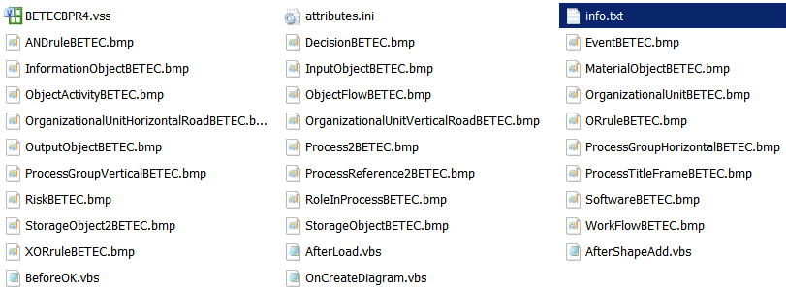

Файл BETECBPR4.vss является Набором элементов программного продукта Microsoft Visio. В нем содержатся фигуры Microsoft Visio, которые используются для разработки графической диаграммы Диаграмма процесса.

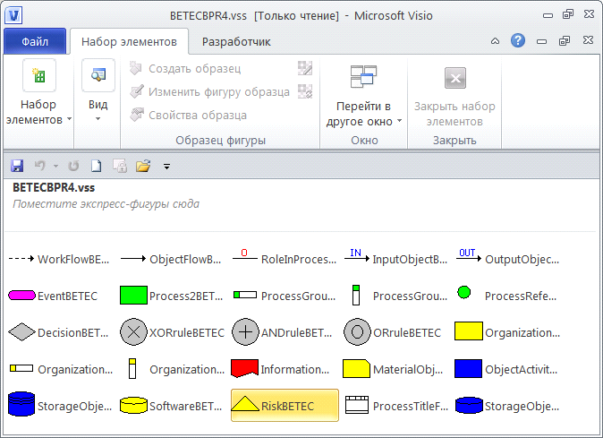

Набор элементов можно редактировать с помощью программного продукта Microsoft Visio. В Microsoft Visio существуют много различных Наборов элементов из которых можно брать готовые элементы – фигуры и формировать из них новые Наборы элементов. Это самый простой и быстрый способ создания новых Наборов элементов. Продвинутые пользователи программного продукта Microsoft Visio могут создавать собственные более сложные фигуры, программируя их формы и поведение с помощью Таблицы свойств фигуры.
Файлы формата *.bmp – это графическое изображение (обычно размером 16 на 16 пикселей), которые являются иконками в Меню моделирования диаграммы Диаграмма процесса.
Эти файлы можно редактировать с помощью различных графических редакторов, но лучше использовать графические редакторы, предназначенные для редактирования иконок, являющихся картинками небольшого размера.
В текстовом файле info.txt содержится описание структуры шаблона График-студио диаграммы - указывается ее название, названия элементов, иконки Меню моделирования и всплывающие подсказки к ним, указывается типы данных этих элементов, типы их вывода в отчеты, сортировка и прочая информация, описание которой приведено ниже.

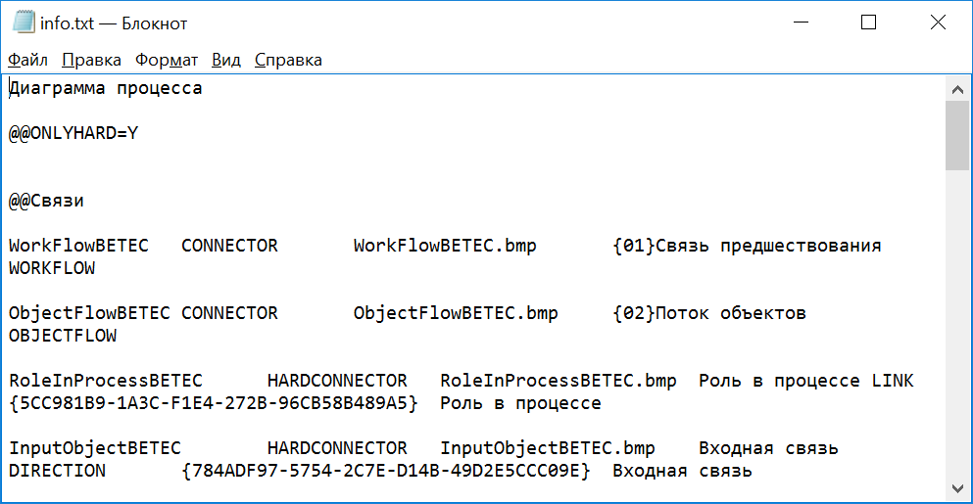

В следующей таблице представлено в табличном виде содержимое файла info.txt шаблона диаграммы Диаграмма процесса.
Содержимое файла info.txt шаблона примере диаграммы «Диаграмма процесса»
Диаграмма бизнес-процесса //В этом месте задается пользовательское название диаграммы.//
@@ONLYHARD=Y
//В случае если установлено значение Y, то в программном модуле График-студио системы Бизнес-инженер при проведении на диаграмме матричной связи (связанной с матрицей) в диалоговом окне Выбор связи и ее типа (значения) будут отображаться только матричные связи, соответствующие указанной матрицы. Установка значения N приводит к дополнительному отображению всех нематричных связей, содержащихся в шаблоне диаграммы.//
//В программном продукте График-студио Лайт вне зависимости от значения, установленного в этой опции, при проведении на диаграмме связи между двумя объектами в окне Выбор связи будут отображаться все связи, содержащиеся в шаблоне диаграммы.//
//Два символа «@@», стоящие в начале строки исключают попадание информации строки в Меню моделирования. Данные символы используются для комментариев, а также для служебной информации.//
//Один символ «@», стоящий в начале строки скрывает в Меню моделирования иконку соответствующего элемента диаграммы.//
//В случае если в конце названия файла иконки присутствуют фигурные скобки {…} с текстом, то именно этот текст будет отображаться в виде всплывающей подсказки при наведении мышкой на соответствующую иконку в Меню моделирования. В случае отсутствия текста в фигурных скобках, в качестве всплывающей подсказки будет отображаться пользовательское название соответствующего элемента диаграммы.//
//В случае если в начале пользовательского названия элемента диаграммы присутствуют фигурные скобки {…} с текстом, то именно этот текст будет использоваться для сортировки связей в диалоговом окне выбора связи, которое появляется при проведении связи между двумя объектами на диаграмме. В случае отсутствия текста в фигурных скобках, сортировка будет осуществляться по названию связи.//

@@Связи
Название элемента диаграммы в Наборе элементов | Тип данных элемента диаграммы | Файл иконки и всплывающая подсказка к ней в Меню моделирования (помещена в фигурные скобки {...}, в случае ее отсутствия используется пользовательское название элемента диаграммы) | Пользовательское название элемента диаграммы и символ для сортировки (помещен в фигурные скобки {...}) | Тип вывода в отчет | Идентификатор матрицы, связанной с элементом диаграммы | Название атрибута матрицы, который для элемента, связанного с матрицей отображается и редактируется на диаграмме
WorkFlowBETEC | CONNECTOR | WorkFlowBETEC.bmp | {01}Связь предшествования | WORKFLOW
ObjectFlowBETEC | CONNECTOR | ObjectFlowBETEC.bmp | {02}Поток объектов | OBJECTFLOW
RoleInProcessBETEC | HARDCONNECTOR | RoleInProcessBETEC.bmp | 00}Роль в процессе | LINK | {5CC981B9-1A3C-F1E4-272B-96CB58B489A5} | Роль в процессе
InputObjectBETEC | HARDCONNECTOR | InputObjectBETEC.bmp{Входная связь (с объектом деятельности)} | {00}Входная связь | DIRECTION | {784ADF97-5754-2C7E-D14B-49D2E5CCC09E} | Входная связь
OutputObjectBETEC | HARDCONNECTOR | OutputObjectBETEC.bmp{Выходная связь (с объектом деятельности)} | {00}Выходная связь | DIRECTION | {4830A56D-6F47-0AA7-C23A-F81C23EE118D} | Выходная связь

@@Объекты
Название элемента диаграммы в Наборе элементов | Тип данных элемента диаграммы | Файл иконки и всплывающая подсказка к ней в Меню моделирования (помещена в фигурные скобки {...}, в случае ее отсутствия используется пользовательское название элемента) | Пользовательское название элемента диаграммы и символ для сортировки (помещен в фигурные скобки {...}) | Тип вывода в отчет | Идентификатор классификатора, связанного с элементом диаграммы | Название атрибута матрицы, связанной с элементом типа «Дорожка», который отображается и редактируется на диаграмме | Идентификатор матрицы, связанной с элементом типа «Дорожка» | Позиция автоматического соединения
EventBETEC | DATA | EventBETEC.bmp | Событие | EVENT
ProcessBETEC | CLASSIFICATOR | ProcessBETEC.bmp | Процесс | CLASSIFICATOR
ProcessGroupHorizontalBETEC | CLASSIFICATOR | ProcessGroupHorizontalBETEC.bmp{Группа процессов (в форме вертикальной дорожки)} | Группа процессов | CLASSIFICATOR
ProcessGroupVerticalBETEC | CLASSIFICATOR | ProcessGroupVerticalBETEC.bmp{Группа процессов (в форме вертикальной дорожки)} | Группа процессов | CLASSIFICATOR
ProcessReferenceBETEC | ANYCLASSIFICATOR | ProcessReferenceBETEC.bmp | Процесс [ссылка] | NONE | {8CE93A56-F6B2-C54B-F172-4E5FBD709A5A}
DecisionBETEC | DATA | DecisionBETEC.bmp |  | RULE
XORruleBETEC | NODATA | XORruleBETEC.bmp{Логический оператор "Исключающee ИЛИ"} | Логический оператор | RULE
ANDruleBETEC | NODATA | ANDruleBETEC.bmp{Логический оператор "И"} | Логический оператор | RULE
ORruleBETEC | NODATA | ORruleBETEC.bmp{Логический оператор "ИЛИ"} | Логический оператор | RULE
OrganizationalUnitBETEC | ANYCLASSIFICATOR | OrganizationalUnitBETEC.bmp | Организационная единица | NONE | {891CF87D-513A-74BE-D979-993B9A935538}
OrganizationalUnitHorizontalRoadBETEC | ROADCLASSIFICATOR | OrganizationalUnitHorizontalRoadBETEC.bmp{Организационная единица (в форме горизонтальной дорожки)} | Организационная единица | NONE | {891CF87D-513A-74BE-D979-993B9A935538} | Роль в процессе | [5CC981B9-1A3C-F1E4-272B-96CB58B489A5}
OrganizationalUnitVerticalRoadBETEC | ROADCLASSIFICATOR | OrganizationalUnitVerticalRoadBETEC.bmp{Организационная единица (в форме вертикальной дорожки)} | Организационная единица | NONE | {891CF87D-513A-74BE-D979-993B9A935538} | Роль в процессе | {5CC981B9-1A3C-F1E4-272B-96CB58B489A5}
InformationObjectBETEC | ANYCLASSIFICATO | InformationObjectBETEC.bmp | Информационный объект | NONE | {B240866A-D6B9-E5A9-09C2-5F613D10EE0E}
MaterialObjectBETEC | ANYCLASSIFICATO | MaterialObjectBETEC.bmp | Материальный объект | NONE | {F90ACBFD-9CF9-BF03-A8FF-22CB89753A46}
StorageObject2BETEC | ANYCLASSIFICATOR | StorageObject2BETEC.bmp | Хранилище | NONE | {6149E607-769B-44A4-FA08-BF95CCCEE6F3}
SoftwareBETEC | ANYAUTOCONNECT | SoftwareBETEC.bmp | ИТ-модуль | NONE | {4B758B57-E721-3897-486E-18FCDF98D6FE} | Роль ИТ-системы | {4A5BEC42-D305-9019-F666-F981F3F548B0} | (0.5,-0.5)
RiskBETEC | ANYAUTOCONNECT | RiskBETEC | Риск | NONE | {1949C956-5A81-48F8-BA64-99B16CB079C1} | NotDefinedAttribute | {2C2F768D-7AB8-491F-B612-F6A6DE7119A0} | (0.5,-0.5)
ProcessTitleFrameBETEC | NODATA | ProcessTitleFrameBETEC.bmp | Процессная титульная рамка | NONE

Файл attributes.ini содержит перечень атрибутов по умолчанию для элементов График-студио диаграммы типа Data и Connector, которые связаны с Реестром данных программного модуля График-студио системы Бизнес-инженер.
Атрибуты по умолчанию создаются автоматически при добавлении элементов указанных типов на График-студио диаграмму, а для элементов, добавленных на диаграмму ранее, атрибуты по умолчанию могу быть добавлены автоматически с помощью соответствующей команды.
В файле attributes.ini в квадратных скобках […] указываются названия соответствующих элементов диаграммы в Наборе элементов и для каждого элемента указывается перечень атрибутов.

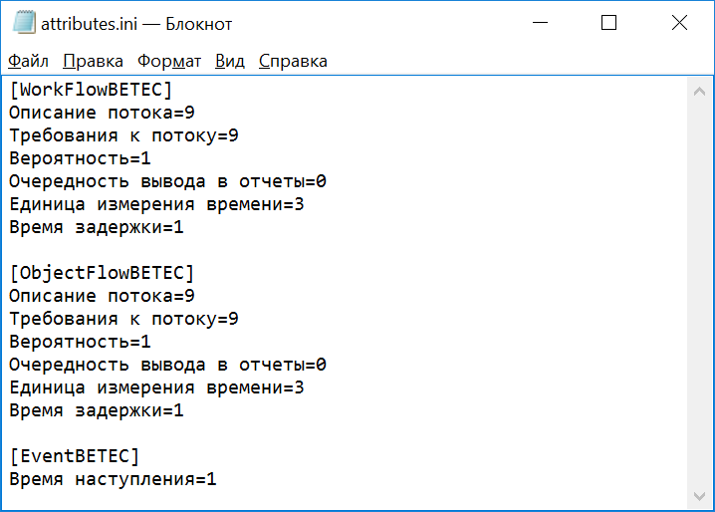

Для каждого атрибута указывается его название и тип. Тип атрибута задается с помощью численного значения. В нижеприведенной таблице приведены соответствия численных значений и соответствующих типов атрибутов.

Значение | Тип атрибута
0 | Целое
1 | Действительное
2 | Дата
3 | Строка
4 | Логический
5 | <Зарезервировано>
6 | <Зарезервировано>
7 | Вычисляемое действительное
8 | Вычисляемая строка
9 | Текст
10 | Время
11 | <Зарезервировано>
12 | Группа атрибутов
13 | OLE-объект
14 | Форматированный текст
Любое число более 100 | Пользовательский тип данных

Файлы *.vbs содержат коды Сценариев График-студио диаграмм (которые в График-студио Лайт не применяются).

4.3. Типы данных элементов диаграмм
В следующей таблице приведен систематизированный список существующих типов данных элементов графической диаграммы и краткое описание их свойств.

Тип данных | Краткое описание свойств
NODATA | - Элементы графической диаграммы этого типа представляют фигуры, которые не связываются с данными проекта.  - При двойном клике на элементах этого типа, размещенных на графической диаграмме, активируется режим редактирования названия элемента.
CLASSIFICATOR | - Элементы графической диаграммы этого типа представляют фигуры, которые связаны с элементами классификатора, для которого создана графическая диаграмма.  - В отличие от элементов типа ANYCLASSIFICATOR, только один элемент графической диаграммы типа CLASSIFICATOR может быть связан с одним элементом классификатора, для которого создана диаграмма.  - Также в отличие от элементов типа ANYCLASSIFICATOR удаление элемента типа CLASSIFICATOR с графической диаграммы приводит к удалению соответствующего элемента классификатора.  - При двойном клике на элементы этого типа, размещенные на диаграмме, активируется режим редактирования названия элемента.  - С помощью этих фигур на графической диаграмме можно редактировать названия, атрибуты и присоединения файлов элементов классификаторов с которыми они связаны.
CONNECTOR | - Элементы графической диаграммы этого типа представляют фигуры динамических связей, которые своим началом и концом связываются с другими элементами диаграммы. Эти элементы связаны с элементами реестра данных.  - При двойном клике на элементы этого типа, размещенные на графической диаграмме, активируется режим редактирования названия элемента.  - При выделении элементов этого типа на графической диаграмме становится активной кнопка Редактирование данных проекта. При ее нажатии открывается окно Реестр данных. Из него пользователь может выбрать элементы реестра, которые нужно связать с выделенным элементом диаграммы. В результате различные элементы этого типа как на одной, так и на различных графических диаграммах могут быть связаны с одними и теми же элементами реестра данных. Изменение названия одного элемента на графической диаграмме приводит к изменению названия элемента реестра данных, а также названий связанных с ними графических элементов, размещенных как на той же самой, так и на других графических диаграммах.  - С помощью этих фигур на графической диаграмме можно редактировать названия, атрибуты и присоединения файлов элементов реестра данных.
LINK | - Элементы графической диаграммы этого типа представляют фигуры, которые содержат ссылки на другие диаграммы.  - При двойном клике на элементы этого типа, размещенные на графической диаграмме, в окне модуля График-студио открывается диаграмма, на которую установлена ссылка.  - При выделении на графической диаграмме элементов этого типа становится активной кнопка Редактирование данных проекта. При нажатии на нее открывается окно Установка ссылки на диаграмму.
DATA | - Элементы графической диаграммы этого типа представляют фигуры, которые связаны с элементами реестра данных.  - При двойном клике на элементы этого типа, размещенные на графической диаграмме, активируется режим редактирования названия элемента.  - При выделении элементов этого типа на графической диаграмме становится активной кнопка Редактирование данных проекта. При ее нажатии открывается окно Реестр данных. Из него пользователь может выбрать элементы реестра, которые нужно связать с выделенным элементом диаграммы. В результате различные элементы этого типа как на одной, так и на различных графических диаграммах могут быть связаны с одними и теми же элементами реестра данных. Изменение названия одного элемента на графической диаграмме приводит к изменению названия элемента реестра данных, а также названий связанных с ними графических элементов, размещенных как на той же самой, так и на других графических диаграммах.  - С помощью этих фигур на графической диаграмме можно редактировать названия, атрибуты и присоединения файлов элементов реестра данных.
VARIABLE | - Элементы графической диаграммы этого типа представляют фигуры, в которых могут отображаться данные различных элементов классификаторов, матриц и реестра данных.  - При двойном клике на элементы диаграммы этого типа открывается окно Установки выводимых данных проекта.  - При выделении элементов этого типа на графической диаграмме становится активной кнопка Редактирование данных проекта. При ее нажатии, так же как и при двойном клике по элементу этого типа открывается окно Установки выводимых данных проекта, в котором задаются данные элементов классификаторов, матриц и реестра данных, которые должны выводится в фигуру и отображаться на графической диаграмме.
NOTEXTEDIT | - В отличие от элементов графической диаграммы типа NODATA, на фигуры элементов типа NOTEXTEDIT при их добавлении на диаграмму устанавливается защита на изменение их названия.  - При двойном клике на элементы этого типа, размещенные на графической диаграмме, ничего не происходит.
ANYCLASSIFICATOR | - Элементы графической диаграммы этого типа представляют фигуры, которые связаны с элементами заданного классификатора.  - В отличие от элементов типа CLASSIFICATOR, несколько элементов типа ANYCLASSIFICATOR как на одной, так и на различных графических диаграммах могут быть связаны с одним и тем же элементом классификатора.  - Также в отличие от элементов типа CLASSIFICATOR удаление элемента типа ANYCLASSIFICATOR с графической диаграммы не приводит к удалению соответствующего элемента классификатора.  - При добавлении этого элемента на графическую диаграмму появляется диалоговое окно Выбор элемента классификатора, в котором можно либо выбрать существующий элемент заданного классификатора, либо добавить новый с которым будет установлена связь.  - При двойном клике на элементы этого типа, размещенные на диаграмме, активируется режим редактирования названия элемента.  - При выделении элементов этого типа на графической диаграмме становится активной кнопка Редактирование данных проекта. При ее нажатии появляется диалоговое окно Выбор элемента классификатора, в котором можно выбрать другой существующий элемент заданного классификатора, либо добавить новый с которым будет установлена связь.  - С помощью этих фигур на графической диаграмме можно редактировать названия, атрибуты и присоединения файлов элементов классификаторов с которыми они связаны.
HARDCONNECTOR | - Элементы графической диаграммы этого типа представляют фигуры динамических связей, которые своим началом и концом связываются с другими элементами диаграммы. Эти элементы диаграммы связаны с элементами (ячейками) заданной матрицы и ее заданным атрибутом.  - При добавлении этого элемента на графическую диаграмму в появляющемся диалоговом окне Выбор связи и ее типа (значения) можно задать тип (значение) связи. В результате этого в соответствующей ячейке заданной матрицы будет установлена связь и для заданного атрибута будет введено значение.  - При двойном клике на элементы этого типа, размещенные на графической диаграмме, ничего не происходит.  - При выделении элементов этого типа на графической диаграмме становится активной кнопка Редактирование данных проекта. При ее нажатии открывается окно Редактирование типа (значения) связи, в котором можно изменить тип (значение) связи.
ROADCLASSIFICATOR | - В отличие от элементов графической диаграммы типа ANYLASSIFICATOR, фигуры элементов типа ROADCLASSIFICATOR представляют дорожки, а при размещении на них элементов типа CLASSIFICATOR в соответствующей ячейке заданной матрицы устанавливается связь с заданием типа (значения) связи для заданного атрибута матрицы.  - При смещении элемента типа CLASSIFICATOR с дорожки элемента типа ROADCLASSIFICATOR появляется диалоговое окно в котором можно задать удаление существующей связи в матрице.
ANYAUTOCONNECT | - В отличие от элементов графической диаграммы типа ANYLASSIFICATOR, фигуры элементов типа ANYAUTOCONNECT представляют фигуры, которые при их натаскивании на диаграмме на элементы типа CLASSIFICATOR автоматически связываются с этими элементами через заданную матрицу без проведения связи на диаграмме. При этом в ходе привязывания возникает диалог, в котором можно задать тип (значение) устанавливаемой матричной связи.  - При перемещении на диаграмме элементов, к которым привязаны элементы типа ANYAUTOCONNECT, эти првязанные элементы перемещаются вслед за перемещаемым элементом.
PARENT  CLASSIFICATOR | - Элементы графической диаграммы этого типа представляют фигуру, которая связана с элементом классификатора, для которого создана графическая диаграмма.  - В отличие от элементов типа CLASSIFICATOR несколько элементов графической диаграммы типа PARENTCLASSIFICATOR могут быть связаны с одним элементом классификатора, для которого создана диаграмма.  - Также в отличие от элементов типа CLASSIFICATOR удаление элемента типа PARENTCLASSIFICATOR с графической диаграммы не приводит к удалению соответствующего элемента классификатора.  - При двойном клике на элементы этого типа, размещенные на диаграмме, активируется режим редактирования названия элемента.  - С помощью этих фигур на графической диаграмме можно редактировать названия, атрибуты и присоединения файлов элементов классификаторов с которыми они связаны.

4.4. Типы вывода в отчеты элементов диаграмм
В системе Бизнес-инженер отчеты формируются на основе шаблонов, которые могу быть разработаны как с помощью Мастера формирования отчетов, так и с помощью Сценариев на основе Visual Basic Script (VBS-скриптов).
Большинство шаблонов отчетов являются комбинированными и содержат как фрагменты, разработанные с помощью Мастера формирования отчетов, так и фрагменты, разработанные с помощью Сценариев.
С помощью Сценариев на основе Visual Basic Script (VBS-скриптов) возможно программирование и разработка любых алгоритмов формирования отчетов по График-студио диаграмме.
Мастер формирования отчетов использует типовой алгоритм формирования отчета по График-студио диаграмме, согласно которому, он пробегается по Основным объектам диаграммы и их данные помещает в первый столбец таблицы отчета.
Далее Мастер формирования отчетов для каждого Основного объекта диаграммы определяет Входы, Выходы, Связи, Источники, Приемники, Связанные элементы, Выноски и их данные помещает согласно заданной структуре отчета в последующие столбцы таблицы отчета с заданными заголовками.
К Основным элементам диаграммы относятся элементы, имеющие следующие типы вывода в отчет:
- EVENT
- CLASSIFICATOR
- XOR
- AND
- OR
- LAG

Все остальные Неосновные элементы диаграммы имеют тип данных NONE.
Чтобы Мастер формирования отчетов мог отличать Входы и Выходы от Связей, а Источники и Приемники от Связанных элементов и Выносок, для этой цели динамическим связям, которые обозначают направление, присваивается тип DIRECTION, а динамическим связям, которые обозначают просто связь без направления, присваивается тип LINK.
Для направленных связей, обозначающих предшествование, присваивается тип WORKFLOW, а для направленных свзяей, обозначающих поток объектов, присваивается тип OBJECTFLOW.
В следующей таблице все типы вывода элементов графической диаграммы в табличный отчет перечислены и по ним дано краткое описание их свойств.

Категории элементов | Тип вывода в отчеты элемента | Краткое описание свойств типа данных
Основные элементы диаграммы | EVENT | - По элементам этого типа Мастер формирования отчетов пробегается в первую очередь и помещает их данные в первый столбец табличного отчета.  - По отношению к элементам этого типа далее определяются Входы, Выходы, Связи, Источники, Приемники, Связанные элементы, Выноски и их данные помещаются согласно заданной структуре отчета в последующие столбцы отчета с заданными заголовками.  - Существование четырех различных типов вывода в отчеты Основных элементов диаграммы позволяет реализовать дополнительные методы управления формированием табличных отчетов на основе графической диаграммы, которые в данном руководстве пользователя не рассматриваются.  - При закрытии графической диаграммы программа считывает логику выполнения процесса по связям предшествования, и четырем типам логических операторов: XOR – «Исключающий ИЛИ», AND – «И», OR – «ИЛИ», COMPLEX – «Сложный логический оператор».
Основные элементы диаграммы | CLASSIFICATOR
Основные элементы диаграммы | XOR
Основные элементы диаграммы | AND
Основные элементы диаграммы | OR
Основные элементы диаграммы | COMPLEX
Основные элементы диаграммы | LAG
Неосновные элементы диаграммы | NONE | - Эти элементы диаграммы определяются по отношению к Основным элементам диаграммы как Входы, Выходы, Связи, Источники, Приемники, Связанные элементы, Выноски и их данные помещается согласно заданной структуре отчета в последующие столбцы отчета с заданными заголовками.
Связи с направлениями | DIRECTION | - Этот тип динамических связей обозначает направление, поэтому его данные классифицируются и попадают в разделы Входы и Выходы табличного отчета.  - По этим типам динамических связей определяются Источники и Получатели, после чего их данные попадают в соответствующие разделы отчета.
Связи с направлениями | WORKFLOW | - Этот тип динамических связей обозначает предшествование.  - При закрытии графической диаграммы программа по этим типам считывается логику выполнения процесса с учетом логических операторов. Что позволяет выводить в отчеты информацию о предшествующих и последующих элементах при различных логических условиях.
Связи с направлениями | OBJECTFLOW | - Этот тип динамических связей обозначает поток объектов.  - При закрытии графической диаграммы программа по этим типам водные и выходные связи, а также поставщиков и потребителей этих связей.
Связи без направлений | LINK | - Этот тип динамических связей обозначает просто связь без направления, поэтому его данные попадают в разделы Связи табличного отчета.  - По этим типам динамических связей определяются Связанные элементы, и их данные попадают в соответствующие разделы табличного отчета.

В случае, если по График-студио диаграмме не предусмотрено формирование отчетов с помощью Мастера формирования отчетов, то в файле info.txt содержащем описание структуры шаблона График-студио диаграммы после названия диаграммы ставится символ N, который отделен от названия диаграммы символом табуляции (клавиша Tab).

